Министерство науки и высшего образования Российской Федерации
Федеральное государственное бюджетное образовательное учреждение высшего образования «Российский химико-технологический университет имени Д.И. Менделеева»
Факультет цифровых технологий и химического инжиниринга
Кафедра информационных компьютерных технологий

ОТЧЕТ ПО ПРАКТИЧЕСКОЙ РАБОТЕ № 5
ПО 2 КУРСУ

Ведущий преподаватель
к.т.н., доцент Филипова Е.Б.

СТУДЕНТ группы КС-23 Сапунков. А. А.

Москва
2025
Задание
Вариант 16
Студентка 2-го курса РХТУ Аня, очень много занималась по предмету
«Вычислительная математика», но ей никак не удавалось успешно сдать все
лабораторные, написанные в MATLABe. Но ей повезло, преподаватель, видя
ее упорство и труд решил пойти на встречу. Елена Борисовна, выдала Ане
нелинейное уравнение, которое нужно решить, и она получит за это зачет. Вот
это уравнение:
$$9e^{-4x}=5x-1$$
Помогите Ане решить уравнение и получить зачет!
Необходимо локализовать корень (корни) методом перебора или половинного
деления, а затем уточнить корень (корни) методами простых итераций, хорд,
касательных и секущих. По проделанной работе необходимо подготовить
отчёт с кодом, блок-схемами и описанием методов. В отчете необходимо
провести сравнение методов, отразив при этом количество итераций,
затраченных на решение при равной заданной точности. Показать на графике
начальную точку поиска, промежуточные шаги и результат.

Решение
Приведем уравнение к функции вида f(x)=0
$$9e^{-4x}=5x-1$$
$$9e^{-4x}-5x+1=0$$

Локализация корня методом перебора
Для начала построим график чтобы посмотреть приблизительные значения границ области:
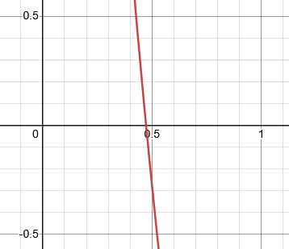
Рис. 1
За левую границу возьму 0 за правую 1 с точностью 0.1.
Перебором получаем грубое значение x0 = 0.45
Точное решение через fzero
Эталонным решением (fzero) получаем значение
x* = 0.4722266959
Отмечаем точный корень на графике для будущего сравнения.

Уточнение корня методами
Метод простых итераций:
Приводим уравнение к виду:
$$ϕ\left(x\right)=x$$
$$\frac{9e^{-4x}+1}{5}=x$$
Берем производную для проверки сходимости:
$$-\frac{36e^{-4x}}{5}=ϕ'(x)$$
Проверка сходимости:
$$|ϕ'\left(x_{0}\right)|<1$$

$$\left|-\frac{36e^{-4*0.45}}{5}\right|<1$$
$$\left|-\frac{36e^{-1.8}}{5}\right|<1$$
$$1.1901…<1$$
Это значит, что условие сходимости методом простых итерации не выполняется.

Метод хорд:
Как уже было представлено на Рис. 1, хорошими значениями левой и правой границы будет взять 0 и 1.
По формуле
$$x_{i+1}=x_{i}-\frac{f\left(x_{i}\right)\left(x_{i}-x_{i-1}\right)}{f\left(x_{i}\right)-f\left(x_{i-1}\right)}$$
Приходим за 26 итераций к значениям:
x = 0.4722267061
f(x) = -1.06e-07

Метод касательных (Ньютона)
Находим производную функции:
$$9e^{-4x}-5x+1=0$$
$$-36e^{-4x}-5=0$$
Проверкой в методе касательных будет то насколько близка производная функции в начальном приближении к нулю (т. е. одна из проверок окончания метода).
Считая метод касательных по формуле:
$$x_{n+1}=x_{n}-\frac{f\left(x_{n}\right)}{f^{'}\left(x_{n}\right)}$$
Приходим за 4 итерации к значениям:
x = 0.4722266959
f(x)=2.22e-16

Метод секущих
Берем левую и правую границу 0 и 1 соответственно. И по формуле:
$$x_{n+1}=x_{n}-\frac{f\left(x_{n}\right)\left(x_{n}-x_{n-1}\right)}{f\left(x_{n}\right)-f\left(x_{n-1}\right)}$$
Приходим за 8 итераций к значениям:
x = 0.4722266959
f(x) = 2.22e-16

Визуализация
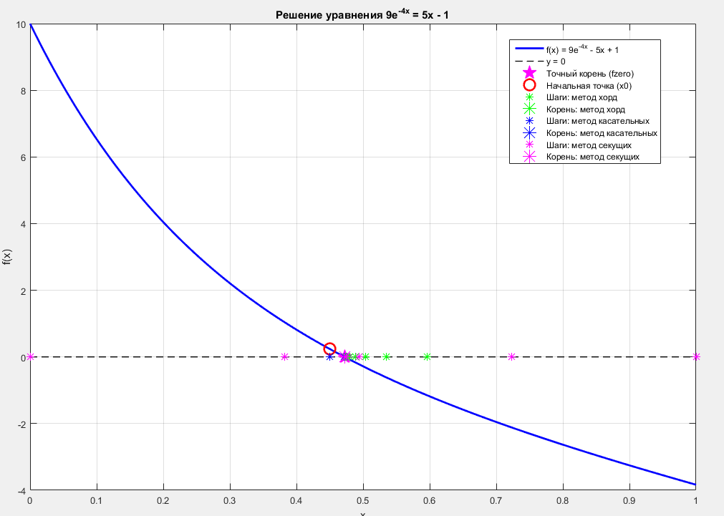
Сравнение методов
Метод | Итераций | Погрешность
Простые итерации | Не сошелся | -
Метод хорд | 26 | 1.01e-08
Метод касательных | 4 | 3.51e-12
Метод секущих | 8 | 3.51e-12

